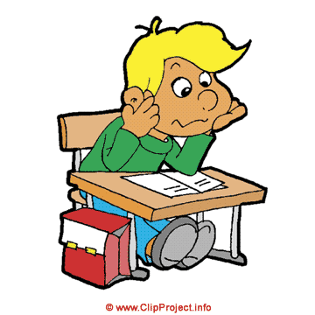Let's Practise Particles!!!

**Some particles need to be changed to the correct ones!**

わたしはともだちのあみのねこがすきじゃないです。（My friend Amy doesn't like cats）

わたしの日ようびが好きじゃないです。　（I don’t like Mondays）

ははがあねはがっこうがすきです。（My mother's older sister likes school）

わたしをあねは八じ５ふんでわたしはがっこうをいきます。（My sister and I go to school at 8:05am）

水ようびがあさごはんがつくります。(On Wednesdays I make breakfast)

わたしはははを七じはんにあさごはんをたべます。(My mother eats breakfast at 7:30)

わたしは日ようびをあさごはんをごはんにたべます。(I eat rice for breakfast on Sunday.

あさごはんに六じ十ぷんにわたしのおねをおちゃにのみます。(My older sister drinks green tea for breakfast and 6:10am)

あさごはんをなににのみますか。（What do you drink at breakfast?）

おねえさんとあさごはんがなにをつくりますか。(What does your sister make for breakfast?